Сельское поселение Сингапай
Нефтеюганский район
Ханты-Мансийский автономный округ – Югра

АДМИНИСТРАЦИЯ СЕЛЬСКОГО ПОСЕЛЕНИЯ СИНГАПАЙ

ПОСТАНОВЛЕНИЕ

22.02.2024 №38
п.Сингапай

О внесении изменений в постановление администрации сельского поселения Сингапай от 09.06.2022 № 181 «Об утверждении документации по планировке территории садового некоммерческого товарищества «Северное Сияние»

В соответствии с Градостроительным кодексом Российской Федерации, Федеральным законом от 06.10.2003 № 131-ФЗ «Об общих принципах организации местного самоуправления в Российской Федерации», Федеральным законом от 29.07.2017 №217-ФЗ "О ведении гражданами садоводства и огородничества для собственных нужд и о внесении изменений в отдельные законодательные акты Российской Федерации", протокола общего собрания членов СНТ «Северное Сияние» №02/23 от 25.12.2023, на основании заявления председателя СНТ «Северное Сияние» от 25.12.2023, заключения градостроительной комиссии от 21.02.2024

ПОСТАНОВЛЯЮ:

1. Внести изменения в постановление администрации сельского поселения Сингапай от 09.06.2022№ 181 «Об утверждении документации по планировке территории садового некоммерческого товарищества «Северное Сияние» в следующем порядке:
1.1. Текстовую часть проекта межевания территории изложить в новой редакции согласно приложению 1 к настоящему постановлению;
1.2. Чертеж межевания территории изложить в новой редакции согласно приложению 2 к настоящему постановлению;
1.3. Чертеж материалов по обоснованию проекта межевания территории изложить в новой редакции согласно приложению 3 к настоящему постановлению.
2. Направить в Комитет градостроительства и землепользования администрации Нефтеюганского района (Н.С.Тихонов) для актуализации документации по планировке территории СНТ «Северное Сияние» в информационной системе обеспечения градостроительной деятельности.
3. Председателю СНТ «Северное Сияние» обеспечить направление утвержденных изменений в документацию по планировке территории СНТ «Северное Сияние» в Межмуниципальный отдел по городу Нефтеюганску и городу Пыть-Ях Управления Росреестра по Ханты-Мансийскому автономному округу- Югре.
4. Настоящее постановление подлежит опубликованию в бюллетене «Сингапайский вестник» и размещению на официальном сайте органов местного самоуправления сельского поселения Сингапай.
5. Контроль за выполнением постановления оставляю за собой.

Глава сельского поселения В.Ю.Куликов
Приложение 1 к
постановлению администрации
сельского поселения Сингапай
от 22.02.2024 №38

Общество с ограниченной ответственностью
«Первая Кадастровая Компания»

Свидетельство № СРО-И-037-18122012

ПРОЕКТ ПЛАНИРОВКИ И
ПРОЕКТ МЕЖЕВАНИЯ ТЕРРИТОРИИ САДОВОГО НЕКОММЕРЧЕСКОГО ТОВАРИЩЕСТВА «СЕВЕРНОЕ СИЯНИЕ»
В ЧАСТИ ПРОЕКТА МЕЖЕВАНИЯ ТЕРРИТОРИИ»

ТЕКСТОВАЯ ЧАСТЬ ПРОЕКТА МЕЖЕВАНИЯ ТЕРРИТОРИИ
ПОЯСНИТЕЛЬНАЯ ЗАПИСКА

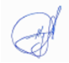
Директор | А.Ю. Жук

Нефтеюганск, 2023
Состав проекта
№ чертежа | Наименование документа | Масштаб
1 | 2 | 3
Основная часть
- | Текстовая часть проекта межевания территории.Пояснительная записка | -
 | Чертеж межевания территории | М 1:1000
Материалы по обоснованию
 | Чертеж материалов по обоснованию проекта межевания территории | М 1:1000

Проект межевания территории
Проект межевания территории разработан в отношении территории садового некоммерческого товарищества «Северное сияние» по адресу: Ханты-Мансийский автономный округ - Югра, Нефтеюганский район, сп. Сингапай, в системе координат МСК-86, используемой для ведения Единого государственного реестра недвижимости, на основании протоколов общего собрания СНТ «Северное сияние» №01/23 от 20.12.2023 и №02/23 от 25.12.2023 (Приложение 2).
Территория, на которую разрабатывается проект межевания, согласноПравил землепользования и застройки сельского поселения Сингапай, утвержденного постановлением № 196 от 23.06.2022 «Об утверждении Правил землепользования и застройки сельского поселения Сингапай» (в редакции от 29.06.2023 №135), расположена в зоне ведения садоводства и огородничества (Сх3).
Площадь территории межевания в согласованных границах составляет 4,5га.
Образуемые земельные участки располагаются на землях сельскохозяйственного назначения.
В границах проекта межевания территории отсутствуют границы особо охраняемых природных территорий, границы лесничеств, границы территорий объектов культурного наследия, границы зон действия публичных сервитутов.
Проектом межевания территории, на основании п. 2 статьи 43 Градостроительного кодекса РФ, производится корректировка красных линий для застроенной территории, в границах которой не планируется размещение новых объектов капитального строительства. Перечень координат характерных точек устанавливаемой красной линии представлен в таблице 1.
Таблица №1
Перечень координат характерных точек устанавливаемой красной линии
Номер | X | Y
1 | 969250.62 | 3524439.33
2 | 969218.18 | 3524446.05
Подготовка проекта межевания территории осуществляется не в целях определения местоположения границ образуемых и (или) изменяемых лесных участков, поэтому сведения о целевом назначении лесов, виде (видах) разрешенного использования лесного участка, количественных и качественных характеристик лесного участка, сведения о нахождении лесного участка в границах особо защитных участков лесов – не приводятся.
Таблица №2
Перечень и сведения об образуемых земельных участках
Условный номер образуемого земельного участка | Площадь образуемого земельного участка, м² | Вид разрешенного использования образуемого земельного участка в соответствии с проектом планировки территории | Возможный способ образования
:ЗУ1 | 1106 | Ведение садоводства (13.2) | Раздел земельного участка с кадастровым номером 86:08:0020801:18387
:ЗУ2 | 1138
:ЗУ3 | 1042 | Ведение садоводства (13.2) | Перераспределение земельных участков с кадастровыми номерами 86:08:0020801:11078, 86:08:0020801:1725
Таблица № 3
Перечень и сведения о площади образуемых земельных участков, которые будут отнесены к территориям общего пользования или имуществу общего пользования
Условный номер образуемого земельного участка | Площадь образуемого земельного участка, м² | Вид разрешенного использования образуемого земельного участка в соответствии с проектом планировки территории | Возможный способ образования
:ЗУ4 | 3884 | Земельные участки общего пользования (12.0) | Перераспределение земельных участков с кадастровыми номерами 86:08:0020801:11078, 86:08:0020801:1725

Таблица №4
Сведения о границах территории, в отношении которой утвержден проект межевания

Номер | X | Y
1 | 969380.66 | 3524261.85
2 | 969404.84 | 3524311.50
3 | 969421.48 | 3524345.28
4 | 969426.31 | 3524383.34
5 | 969410.78 | 3524395.17
6 | 969410.72 | 3524395.22
7 | 969385.52 | 3524414.80
8 | 969385.06 | 3524413.88
9 | 969382.55 | 3524415.12
10 | 969374.97 | 3524418.48
11 | 969357.37 | 3524434.13
12 | 969330.16 | 3524454.62
13 | 969293.74 | 3524482.84
14 | 969292.57 | 3524481.45
15 | 969288.62 | 3524490.10
16 | 969263.31 | 3524509.93
17 | 969260.60 | 3524511.88
18 | 969245.42 | 3524520.44
19 | 969236.26 | 3524526.32
20 | 969234.54 | 3524524.68
21 | 969221.04 | 3524530.56
22 | 969217.84 | 3524531.96
23 | 969215.82 | 3524522.60
24 | 969196.84 | 3524525.18
25 | 969177.55 | 3524525.35
26 | 969176.55 | 3524517.84
27 | 969176.54 | 3524517.74
28 | 969172.25 | 3524484.37
29 | 969169.08 | 3524459.76
30 | 969168.43 | 3524457.20
31 | 969166.74 | 3524450.58
32 | 969166.40 | 3524449.26
33 | 969163.60 | 3524438.26
34 | 969161.18 | 3524420.56
35 | 969154.71 | 3524390.66
36 | 969153.84 | 3524385.27
37 | 969150.92 | 3524367.44
38 | 969184.67 | 3524335.84
39 | 969204.55 | 3524315.51
40 | 969217.64 | 3524302.62
41 | 969238.45 | 3524330.55
42 | 969248.13 | 3524325.06
43 | 969265.82 | 3524312.71
44 | 969265.82 | 3524312.70
45 | 969268.79 | 3524310.63
46 | 969279.55 | 3524303.11
47 | 969285.72 | 3524298.81
48 | 969335.82 | 3524263.84
49 | 969347.70 | 3524281.72
50 | 969369.64 | 3524268.26

Приложение 1. Ведомость координат характерных точек образуемых земельных участков

:ЗУ1
Номер | X | Y
1 | 969342.51 | 3524273.91
2 | 969347.70 | 3524281.72
3 | 969348.32 | 3524281.34
4 | 969371.80 | 3524327.82
5 | 969358.44 | 3524334.89
6 | 969325.91 | 3524285.39
1 | 969342.51 | 3524273.91
:ЗУ2
Номер | X | Y
1 | 969335.82 | 3524263.84
2 | 969342.51 | 3524273.91
3 | 969325.91 | 3524285.39
4 | 969358.44 | 3524334.89
5 | 969347.86 | 3524340.48
6 | 969346.76 | 3524337.99
7 | 969307.81 | 3524283.39
8 | 969323.34 | 3524272.55
9 | 969332.71 | 3524266.01
1 | 969335.82 | 3524263.84
:ЗУ3
Номер | X | Y
1 | 969250.62 | 3524439.33
2 | 969255.86 | 3524466.67
3 | 969255.86 | 3524466.68
4 | 969233.88 | 3524469.64
5 | 969234.42 | 3524474.10
6 | 969221.36 | 3524476.06
7 | 969221.04 | 3524477.19
8 | 969219.82 | 3524477.37
9 | 969215.20 | 3524450.26
10 | 969218.64 | 3524449.12
11 | 969218.18 | 3524446.05
1 | 969250.62 | 3524439.33
:ЗУ4
Номер | X | Y
1 | 969404.84 | 3524311.50
2 | 969407.17 | 3524316.24
3 | 969375.56 | 3524333.60
4 | 969351.22 | 3524345.80
5 | 969351.02 | 3524345.14
6 | 969328.61 | 3524351.04
7 | 969327.20 | 3524354.44
8 | 969318.74 | 3524353.46
9 | 969303.00 | 3524356.58
10 | 969297.72 | 3524357.30
11 | 969296.42 | 3524357.45
12 | 969276.12 | 3524361.56
13 | 969274.02 | 3524364.40
14 | 969279.11 | 3524394.93
15 | 969283.45 | 3524430.11
16 | 969303.52 | 3524427.61
17 | 969324.46 | 3524422.72
18 | 969357.81 | 3524418.23
19 | 969374.55 | 3524415.93
20 | 969374.97 | 3524418.48
21 | 969357.37 | 3524434.13
22 | 969359.28 | 3524429.32
23 | 969356.48 | 3524426.01
24 | 969335.79 | 3524426.14
25 | 969320.66 | 3524429.00
26 | 969313.70 | 3524430.26
27 | 969307.16 | 3524431.64
28 | 969306.26 | 3524431.88
29 | 969306.12 | 3524431.08
30 | 969287.96 | 3524434.44
31 | 969285.50 | 3524438.38
32 | 969285.25 | 3524435.58
33 | 969276.18 | 3524436.79
34 | 969269.59 | 3524437.18
35 | 969253.31 | 3524439.76
36 | 969250.62 | 3524439.33
37 | 969218.18 | 3524446.05
38 | 969214.57 | 3524447.02
39 | 969187.22 | 3524452.03
40 | 969191.40 | 3524480.98
41 | 969189.88 | 3524481.22
42 | 969172.25 | 3524484.37
43 | 969187.60 | 3524479.72
44 | 969184.18 | 3524453.97
45 | 969168.43 | 3524457.20
46 | 969166.40 | 3524449.26
47 | 969194.76 | 3524444.48
48 | 969217.80 | 3524441.70
49 | 969217.42 | 3524438.12
50 | 969225.00 | 3524436.70
51 | 969248.96 | 3524433.68
52 | 969248.97 | 3524433.68
53 | 969275.85 | 3524429.97
54 | 969277.87 | 3524425.64
55 | 969272.62 | 3524395.68
56 | 969267.78 | 3524361.06
57 | 969235.96 | 3524369.48
58 | 969210.66 | 3524375.14
59 | 969179.22 | 3524384.78
60 | 969179.21 | 3524384.77
61 | 969154.71 | 3524390.66
62 | 969153.34 | 3524382.25
63 | 969176.98 | 3524376.57
64 | 969208.48 | 3524366.92
65 | 969209.49 | 3524366.74
66 | 969240.92 | 3524361.16
67 | 969260.53 | 3524354.65
68 | 969260.94 | 3524355.62
69 | 969293.25 | 3524353.49
70 | 969265.82 | 3524312.70
71 | 969268.51 | 3524310.82
72 | 969268.89 | 3524310.56
73 | 969296.32 | 3524351.36
74 | 969322.46 | 3524346.76
75 | 969347.86 | 3524340.48
76 | 969358.44 | 3524334.89
77 | 969371.80 | 3524327.82
78 | 969394.02 | 3524316.42
1 | 969404.84 | 3524311.50

Приложение 2. Протоколы общего собрания СНТ «Северное сияние»
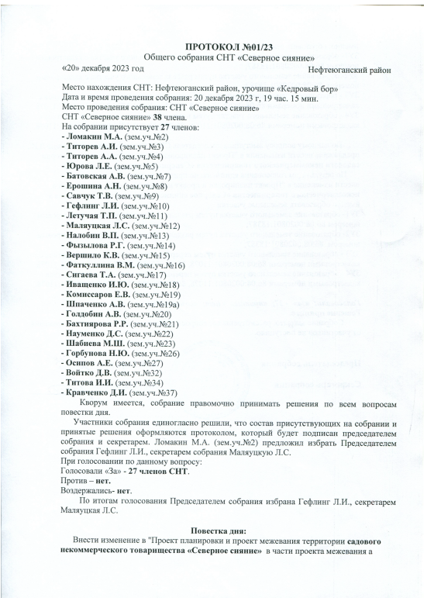
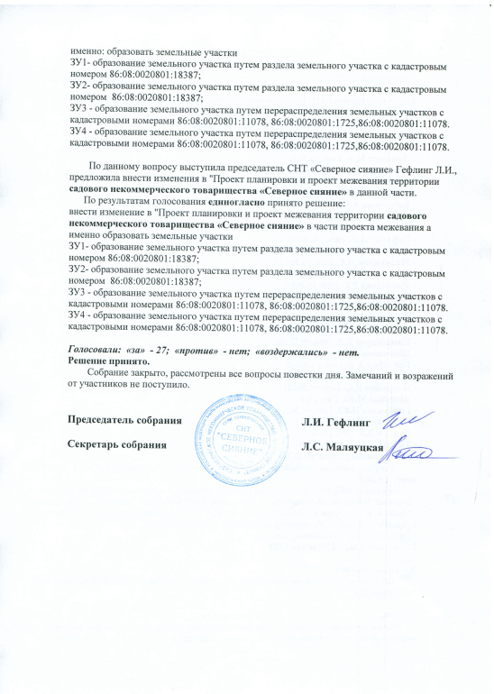
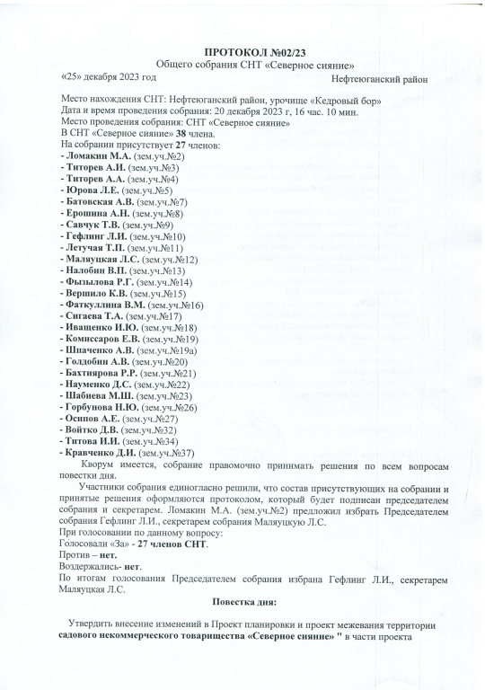
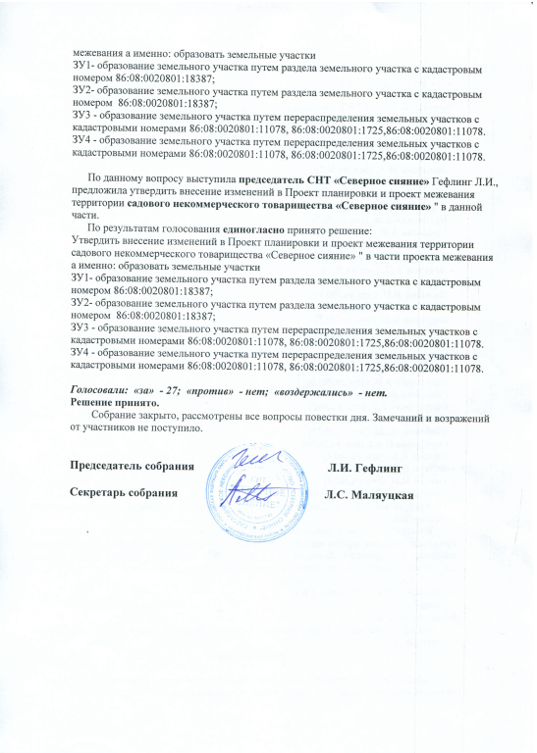
Приложение 2 к
постановлению администрации
сельского поселения Сингапай
от 22.02.2024 №38
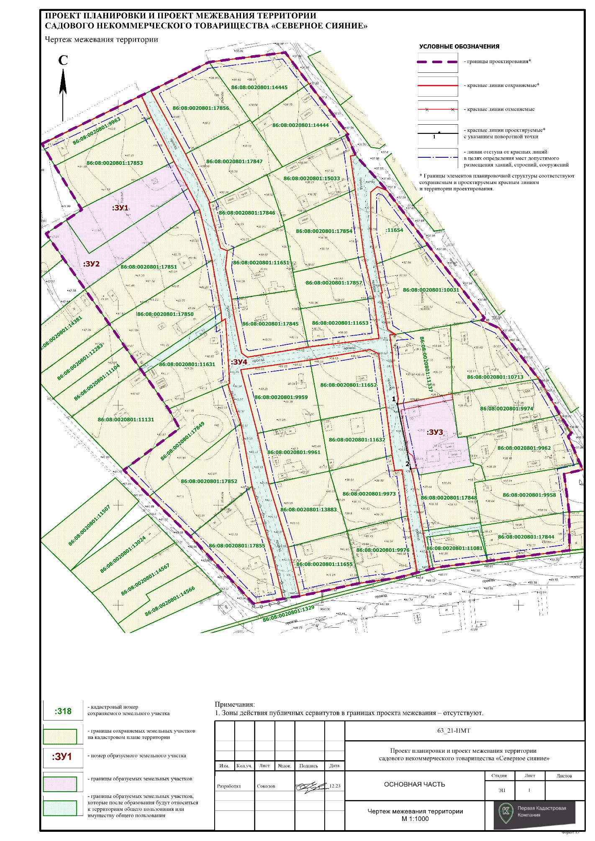

Приложение 3 к
постановлению администрации
сельского поселения Сингапай
от 22.02.2024 №38
